Доклад на тему “Фильтрация пакетов: параметры и правила фильтрации.”
  - Преподаватель - Кулябов Дмитрий Сергеевич, д.ф.-м.н, профессор кафедры теории вероятностей и кибербезопасности
Барбакова Алиса Саяновна
2026-03-20
Содержание

1. Объект и предмет исследования
Объект исследования - фильтрация сетевых пакетов как механизм обеспечения информационной безопасности.
Предмет исследования - параметры и правила фильтрации, используемые в межсетевых экранах (firewall) и системах предотвращения вторжений(IPS).

2. Актуальность
Фильтрация пакетов - это фундаментальная техника сетевой безопасности, которая проверяет пакеты данных по мере их перемещения через устройства безопасности, такие как маршрутизаторы или межсетевые экраны (рис. ?@fig-1).
С ростом числа сетевых атак и усложнением инфраструктур корректная настройка правил фильтрации становится обязательным условием безопасной работы организаций. Фильтрация пакетов является первой линией защиты для обеспечения сети. Этот механизм позволяет администраторам контролировать поток трафика и обеспечить соблюдение политик безопасности.
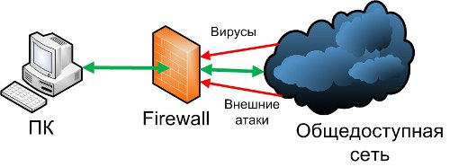

3. Цели и задачи
- Изучить основные параметры, по которым выполняется фильтрация пакетов
- Рассмотреть типы правил фильтрации
- Проинформировать студентов о механизме фильтрации сетевых пакетов

4. Материалы и методы
Исследование проводится методом анализа технической документации и научных статей по сетевой безопасности на тему доклада.

5. Содержание исследования

5.1 Основные параметры фильтрации
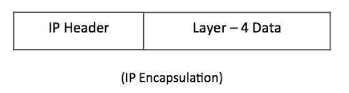 В своей сути фильтрация пакетов - это тип технологии межсетевых экранов, который фильтрует входящие и исходящие пакеты данных на основе набора правил. Эти правила определяют, следует ли пропускать или блокировать пакеты данных, исходя из их параметров, таких как(см. рис. ?@fig-3):
- IP-адрес источника и IP-адреса назначения: информация «от кого» и «кому» передаются данные пакета. Проверяя IP-адрес, межсетевой экран может быть настроен на пропуск или блокировку данных из определенных источников или в определенные места назначения. - Номер порта TCP/UDP: TCP и UDP являются основными протоколами в сфере IP-связи. Анализируя номер порта в заголовке пакета, фильтр может принимать решения о типе прикладных протоколов, таких как FTP или Telnet, с которыми связан пакет. - Тип протокола (TCP, UDP, ICMP и т. д.): протокол определяет, как данные отправляются и принимаются по сети.

5.2 Правила фильтрации и их применение
Фильтрация сетевого трафика может осуществляться на различных уровнях сетевого взаимодействия(рис. ?@fig-2). Каждому из уровней соответствует определенная группа правил фильтрации. Правила фильтрации каждой группы задают параметры заголовков пакетов, соответствующих протоколу данного уровня взаимодействия.
В МЭ имеются следующие группы правил:
- MAC-правила – правила фильтрации на уровне кадров Ethernet. - ARP-правила – правила фильтрации пакетов ARP и RARP. - IP-правила – правила фильтрации пакетов протокола IPv4.
- IPv6 — правила фильтрации пакетов протокола нового поколения. - AP-правила – правила фильтрации прикладного уровня.
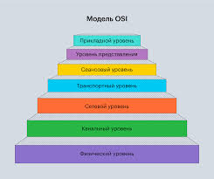
В обобщенном виде любое правило фильтрации представляет собой логическую конструкцию
If (параметры правила) – then (действие правила)
(рис. ?@fig-4).
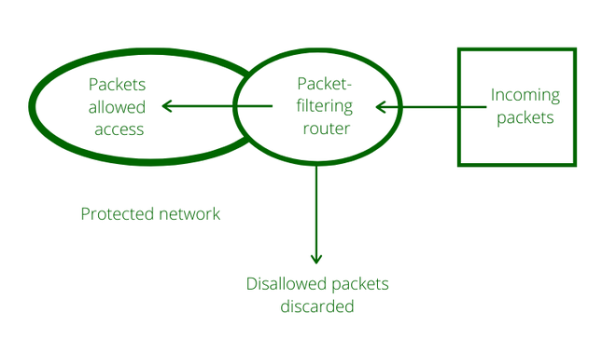
Это значит, что если заголовок поступившего пакета соответствует параметрам правила, то к пакету следует применить действие, указанное в правиле. При этом допускаются следующие возможные действия над пакетом:
- match. Если пакет удовлетворяет условиям правила, то указания из данного правила выполняются сразу. match-правила обычно используются для NAT, журналирования трафика, QoS и так далее.
- block. Если пакет не удовлетворяет условиям правила, то он помечается как подлежащий блокировке. Позволяет как просто отбросить пакет, так и сгенерировать ICMP-сообщение об ошибке.
- pass. Если пакет удовлетворяет условиям правила, то он помечается как подлежащий пропуску далее.
В режиме пакетной фильтрации обработка пакетов в МЭ осуществляется в два этапа:
1. Фильтрация по МАС-правилам(чаще в прозрачных мостах “Bridge Mode”).
2. Фильтрация по правилам следующего уровня (ARP-, IP- или IPv6-правила).
Сначала каждый пакет, принятый фильтрующими интерфейсами МЭ, обрабатывается на уровне кадров Ethernet в соответствии с MAC-правилами фильтрации. Если к пакету применяется правило, предписывающее удаление пакета, то пакет никуда не передается и его обработка заканчивается. Иначе данный пакет передается на следующий уровень фильтрации, где и принимается окончательное решение о его пропуске или удалении. Если к пакету применяется правило, предписывающее передачу пакета, то процедура фильтрации данного пакета завершается и пакет передается на выходные интерфейсы.

6. Результаты
В результате исследования я: - Изучила механизм используемый МЭ для фильтрации пакетов - Проанализировала иерархию правил фильтрации от канального до прикладного уровней - Проинформировала о ключевых отличиях в действиях над пакетами (пропуск, сброс, модификация)

Список литературы
studfile.net - “Правила фильтрации”
tufin - “Packet Filtering”
ru.wikipedia.org - “Packet Filter”

